华中科技大学计算机学院
《计算机通信与网络》实验报告

姓名 朱晓光 班级 计科校交1601班 学号 U201610136

项目 | Socket编程  （30%） | 数据可靠传输协议设计  （15%） | CPT组网  （15%） | 实验报告  （20%） | 平时成绩(20%) | 总分
得分

教师评语：

教师签名：
给分日期：
目 录
实验一 Socket编程实验 1
1.1 环境 1
1.2 系统功能需求 1
1.3 系统设计 1
1.4 系统实现 1
1.5 系统测试及结果说明 1
1.6 其它需要说明的问题 1
实验二 数据可靠传输协议设计实验 2
2.1 环境 2
2.2 实验要求 2
2.3 协议的设计、验证及结果分析 2
2.4 其它需要说明的问题 2
实验三 基于CPT的组网实验 3
3.1 环境 3
3.2 实验要求 3
3.3 基本部分实验步骤说明及结果分析 3
3.4 综合部分实验设计、实验步骤及结果分析 3
3.5 其它需要说明的问题 3
心得体会与建议 4
4.1 心得体会 4
4.2 建议 4

实验一 Socket编程实验

1.1 环境

1.1.1 开发平台
开发机器的硬件配置如下：
- CPU：Intel® Core™ i5-8300H CPU @ 2.30GHz
- RAM：16.0 GB
- GPU：nVidia GeForce GTX 1050
- 网卡：（无线）Intel® Wireless-AC 9462、（有线）Realtek PCIe GBE Family Contoller
开发机器运行Windows 10 Pro操作系统（1803版本），使用Visual Studio 2017（v141）及其编译套件编写、调试软件，其中图形界面使用了FLTK v1.3.4-2。

1.1.2 运行平台
本实验所开发软件的运行平台即开发平台。

1.2 系统功能需求
编写一个支持多线程处理的Web服务器软件，要求如下：
- 第一级：
- 可配置Web服务器的监听地址、监听端口和虚拟路径。
- 能够单线程处理一个请求。当一个客户（浏览器,输入URL：http://127.0.0.1/index.html）连接时创建一个连接套接字；
- 从连接套接字接收http请求报文，并根据请求报文的确定用户请求的网页文件；
- 从服务器的文件系统获得请求的文件。 创建一个由请求的文件组成的http响应报文。（报文包含状态行+实体体）。
- 经TCP连接向请求的浏览器发送响应，浏览器可以正确显示网页的内容；
- 服务可以启动和关闭。
- 第二级：
- 支持多线程，能够针对每一个新的请求创建新的线程，每个客户请求启动一个线程为该客户服务；
- 在服务器端的屏幕上输出每一个请求的来源（IP地址、端口号和HTTP请求命令行）
- 支持一定的异常情况处理能力。
- 第三级：
- 能够传输包含多媒体（如图片）的网页给客户端，并能在客户端正确显示；
- 对于无法成功定位文件的请求，根据错误原因，作相应错误提示。
- 在服务器端的屏幕上能够输出对每一个请求处理的结果。
- 具备完成所需功能的基本图形用户界面（GUI），并具友好性。

1.3 系统设计
WebServer系统的模块划分如下图所示。
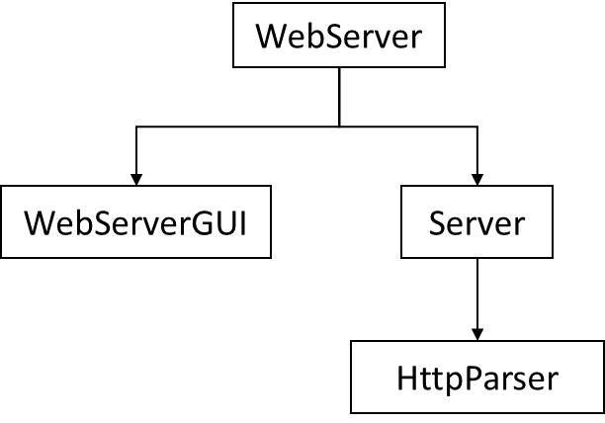
图1.1 WebServer功能模块划分图
- WebServerGUI模块负责控制GUI界面，处理来自GUI的输入，并将相应处理结果反映在GUI中；
- Server模块为系统的核心功能模块。该类负责接受客户端（即用户的浏览器）发来的HTTP请求，完成路由，并将用户所请求的内容以HTTP报文的形式返回；
- HttpParser模块较为简单，包含一些用于处理HTTP报文的功能函数。
该系统采用了多线程模型，其运行时的典型线程创建情况如下图所示。
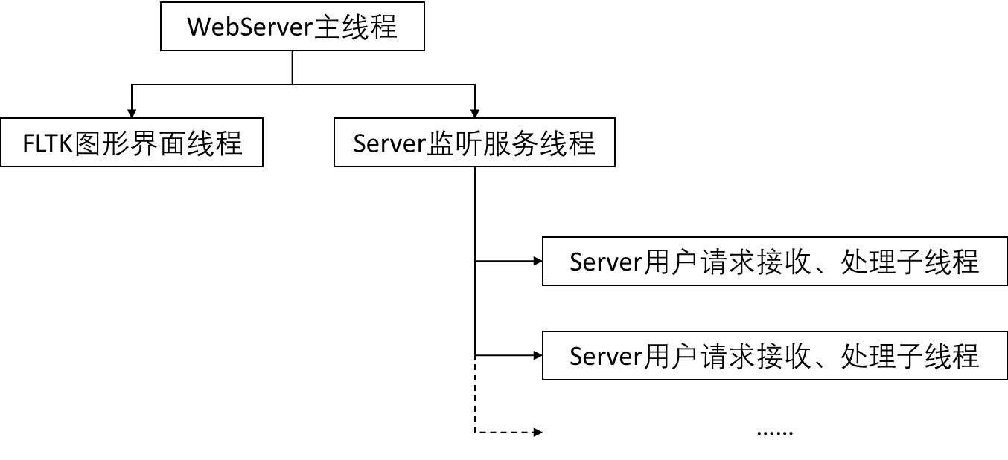
图1.2 WebServer运行时典型线程创建情况

1.4 系统实现
由于本系统采用GUI方式进行操作，这就要求了GUI界面与Server监听同时进行，故这两个任务必须运行在不同的线程中。下图展示了该系统运行时的典型流程。
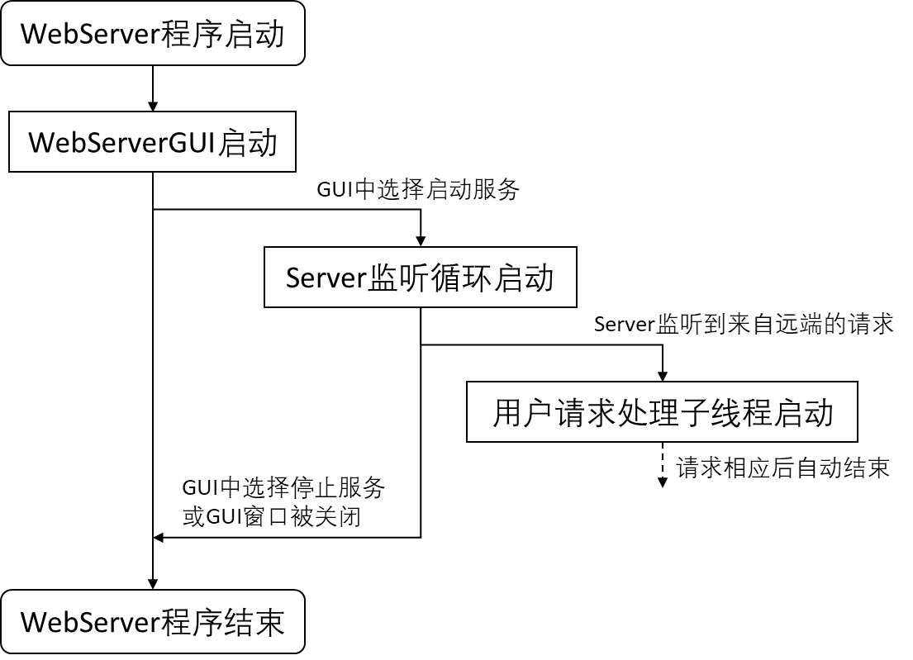
图1.3 WebServer系统运行流程
本系统的主要工作在Server的监听循环与用户请求的处理，下面展示负责该部分功能函数的设计思路与运行流程。

1.4.1 Server::StartServiceLoop
该函数包含了Server的监听循环，Server在启动后将一直本函数中执行，无止尽地监听来自外部的请求，直至管理员关闭这个Server。
函数参数：
- LPVOID self：强制类型转换为void *型的指向当前Server示例的指针。
其中，Server类对象包含但不局限于以下成员：
- SOCKET srv_listen_sock：Web服务监听外来请求用Socket；
- const volatile bool &running：GUI用以通知Server停止服务的消息变量；
- std::unordered_set<CWinThread *> client_thread_pool：用户请求处理子线程池；
- Fl_Text_Buffer *output_buffer：指向GUI中log打印widget的指针，用户请求处理子线程为生产者，本函数为消耗者。
函数返回：
UINT：返回码。
函数设计：
函数运行的大致流程图如下图所示，一些操作细节（如对output_buffer的读写管理）没有在这里展示。
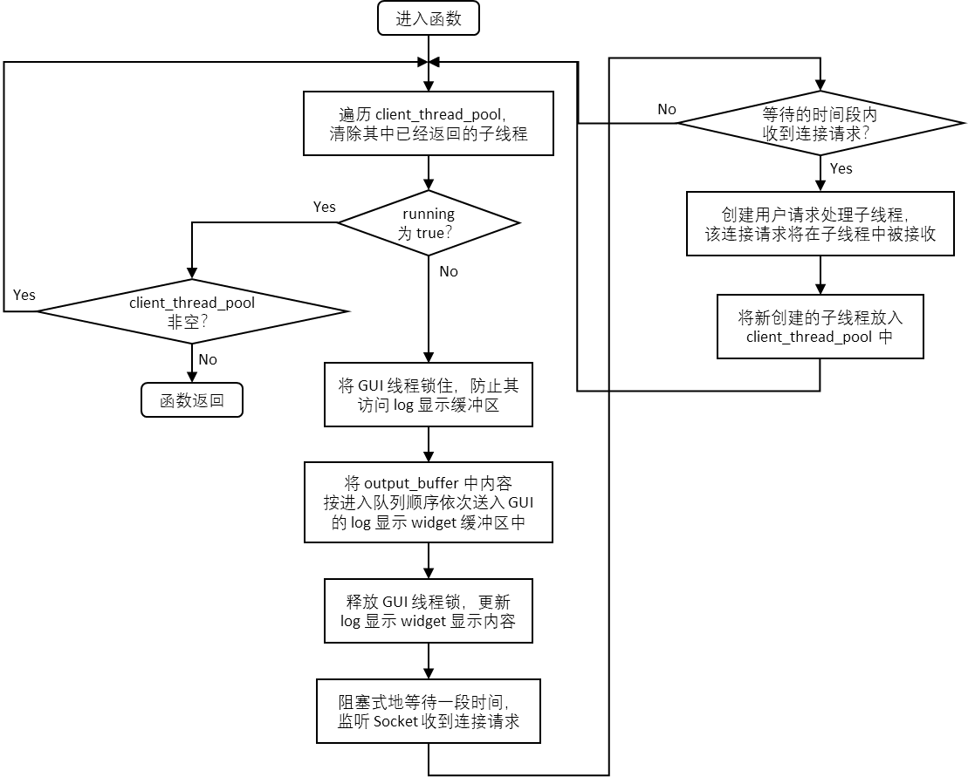
图1.4 Server::StartServiceLoop函数流程图
当该软件的使用者在GUI中选择停止Web服务时，running会被GUI线程置为false，此时该服务循环则会反复尝试清空client_thread_pool。这样做保证了Web服务在被停止时，所有被子线程申请的资源都能够被正确释放。

1.4.2 Server::_ClientJobWithAccept
该函数为Server的用户请求处理函数，是用户请求处理子进程的唯一执行目标。
函数参数：
- LPVOID param_ptr：被强制类型转换为void *型的Server::_ClientJobParam类型指针。
其中，该指针指向的对象包含以下成员：
- SOCKET *sock_ptr：Server类对象的监听socket；
- Server::Config srv_config：Server类对象的各项可调参数（如静态文件地址）；
- output_buf_t &output_buf：log输出队列（output_buf_t实际类型为std::queue<std::array<std::string, 2>>）；
- std::mutex &output_lock：用于管理对output_buf读写的mutex。
函数返回：
UINT：返回码。
函数设计：
函数运行的流程如下图所示。
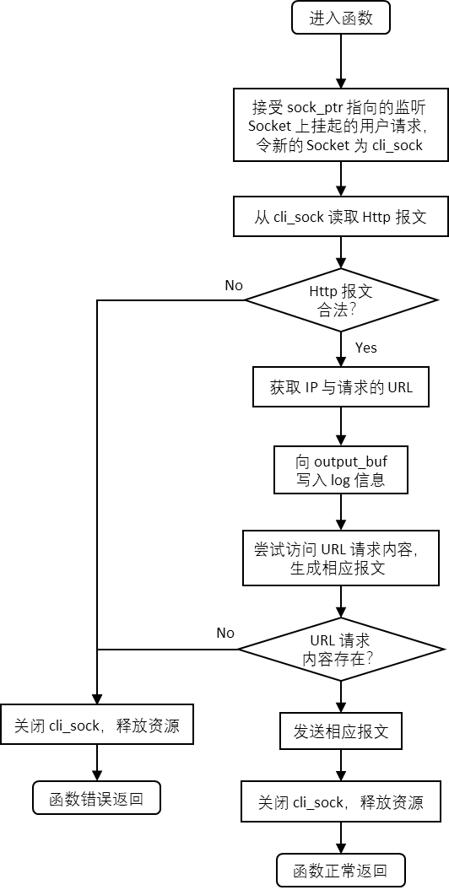
图1.5 Server::_ClientJobWithAccept函数流程图

1.5 系统测试及结果说明
系统测试的硬件环境见1.1.2节。
系统测试将以以下流程进行。
表1.1 系统测试样例
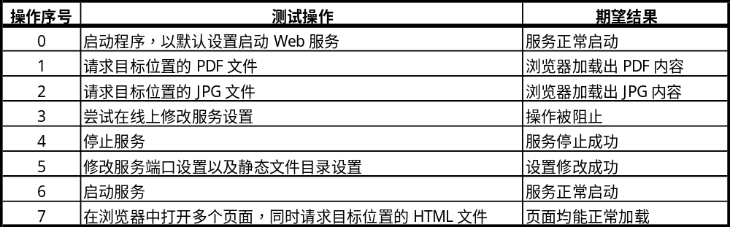
测试结果如下：
- 在Visual Studio中编译、运行程序，程序正常启动。点击“Start”按钮，程序提示启动正常，GUI Debug窗口显示当前Server服务配置信息。
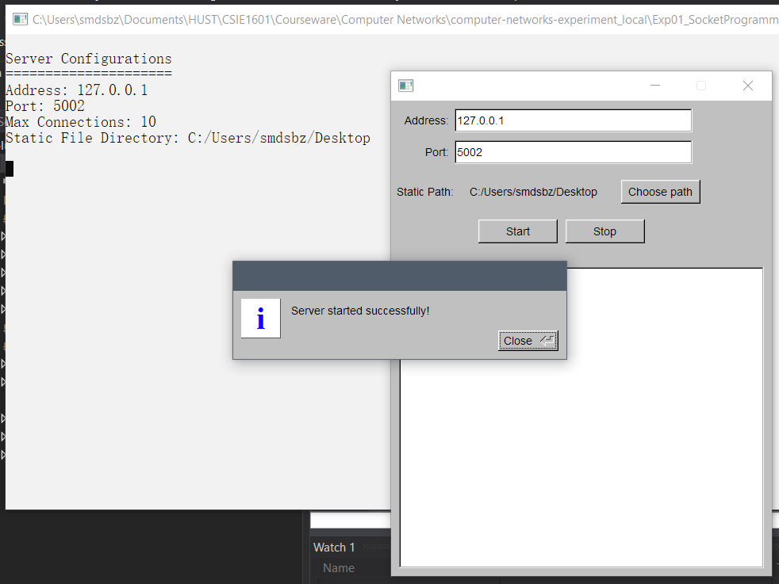
图1.6 启动程序与服务截图
- 打开浏览器，输入PDF请求URL后回车，浏览器显示请求内容，软件GUI更新访问log。
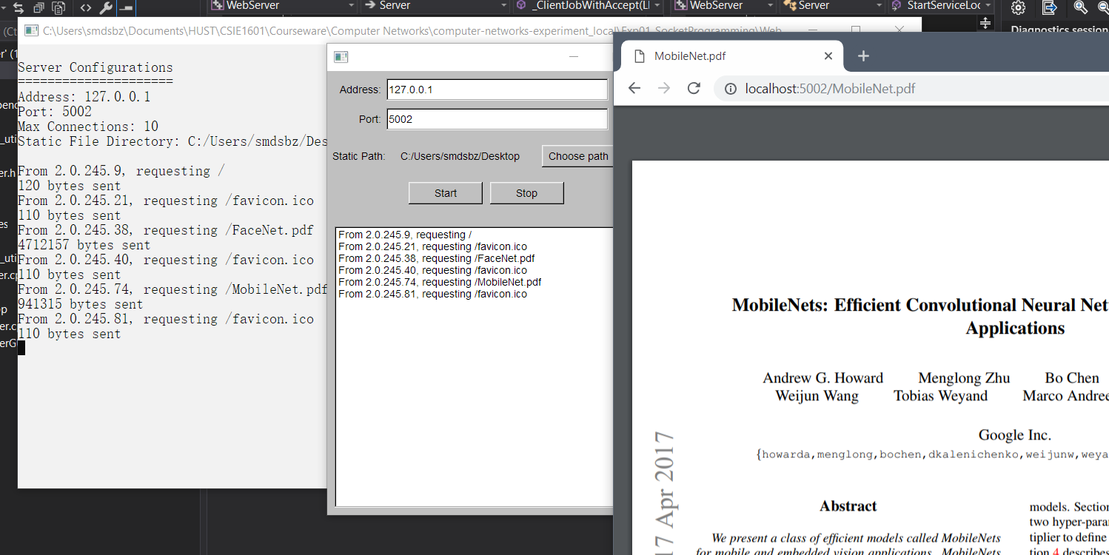
图1.7 请求PDF文件截图
- 类似地，尝试请求JPG图片。
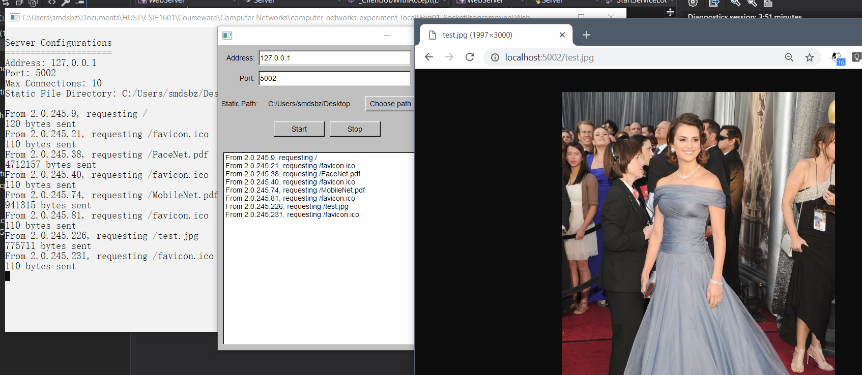
图1.8 请求JPG文件截图
- 不停止服务，尝试直接修改GUI中Port选项的值，软件提示不能线上更改设置。
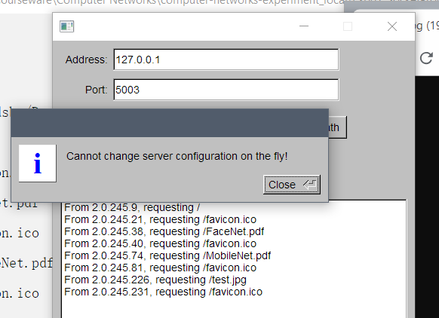
图1.9 禁止线上修改设置截图
- 在GUI中点击“Stop”按钮，服务被停止。
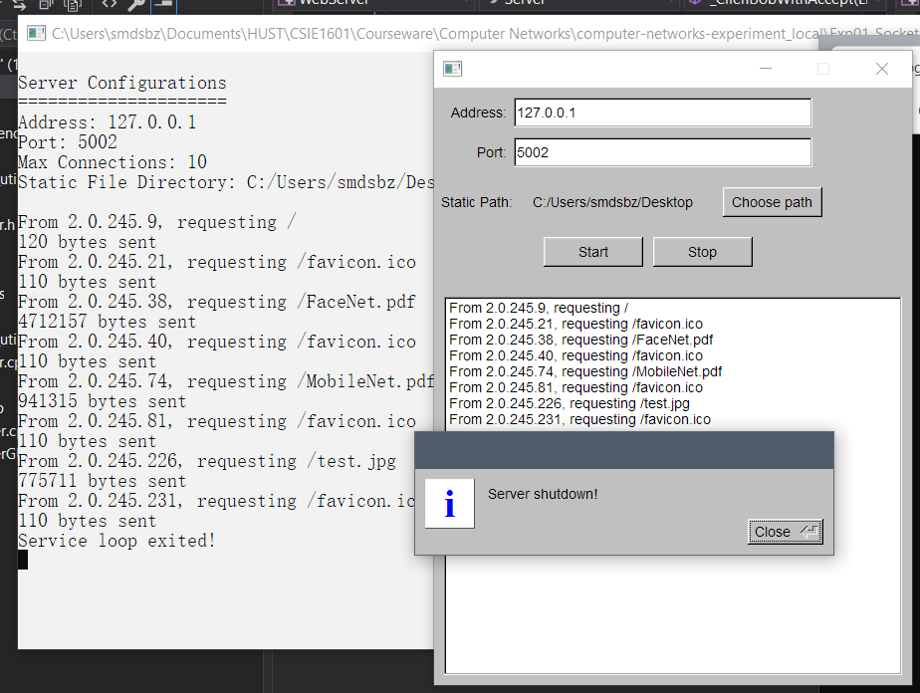
图1.10 停止服务截图
- 更改端口及静态文件路径。
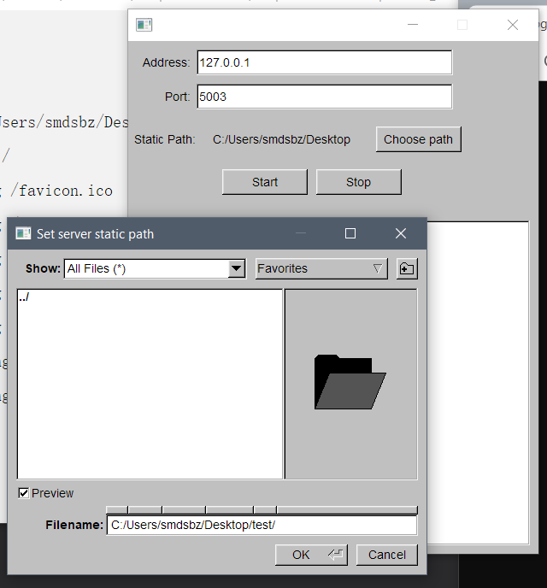
图1.11 修改静态文件路径截图
- 再次启动服务，服务正常启动。
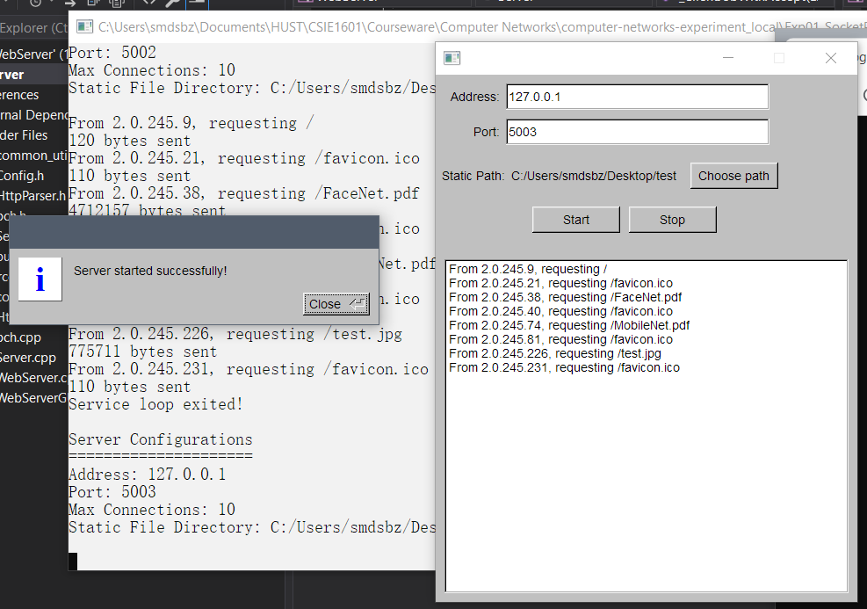
图1.12 修改配置后启动服务截图
- 在浏览器中打开多个页面，请求新目录下的HTML文件，浏览器能够同时刷新这些页面。
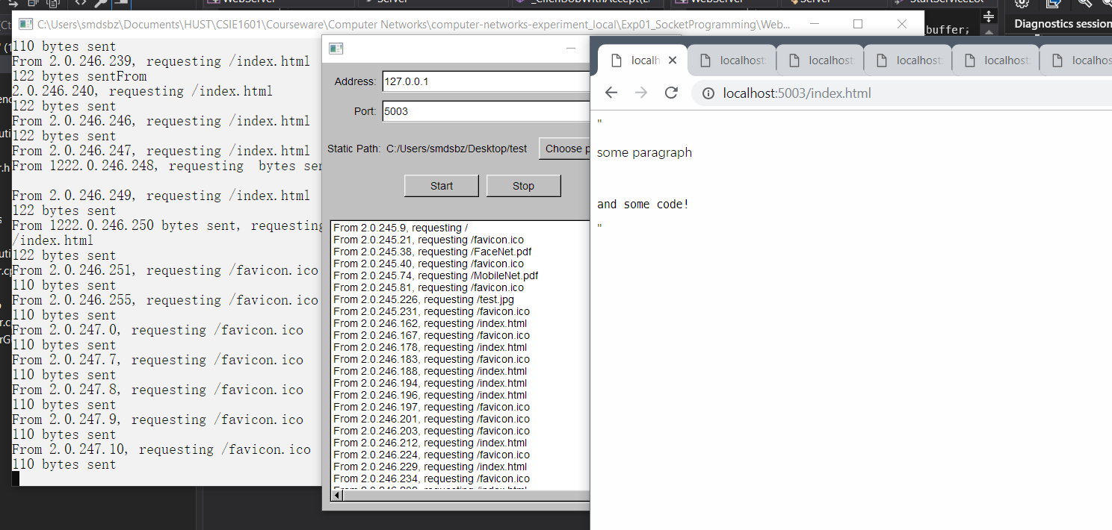
图1.13 同时请求多个HTML页面截图

1.6 其它需要说明的问题
无

实验二 数据可靠传输协议设计实验

2.1 环境
开发机器的硬件配置如下：
- CPU：Intel® Core™ i5-8300H CPU @ 2.30GHz
- RAM：16.0 GB
- GPU：nVidia GeForce GTX 1050
- 网卡：（无线）Intel® Wireless-AC 9462、（有线）Realtek PCIe GBE Family Contoller
开发机器运行Windows 10 Pro操作系统（1803版本），使用Visual Studio 2017（v141）及其编译套件编写、调试软件。

2.2 实验要求
本实验包括三个级别的内容，具体包括：
- 实现基于GBN的可靠传输协议。
- 实现基于SR的可靠传输协议。
- 在实现GBN协议的基础上，根据TCP的可靠数据传输机制（包括超时后只重传最早发送且没被确认的报文、快速重传）实现一个简化版的TCP协议。报文段格式、报文段序号编码方式和GBN协议一样保持不变，不考虑流量控制、拥塞控制，不需要估算RTT动态调整定时器Timeout参数。

2.3 协议的设计、验证及结果分析

2.3.1 GBN协议的设计、验证及结果分析
协议设计：
GBN协议的思想较为简单：发送方维护一个固定大小的滑动窗口，窗口中的数据为当前未被接收方确认的数据，且位于窗口左边缘的数据包总是最早发送了但未被确认的数据包；若等待一定时间后，发送方还未收到左边缘数据包的确认，则按顺序重发窗口内所有数据包。接收方的设计则更为简单，只需要通过收到的数据包的序号判断是否为期望的数据包即可，如果是则发送对当前数据包的确认，否则发送上一个数据包的确认。
下面给出发送方与接收方工作的状态图。
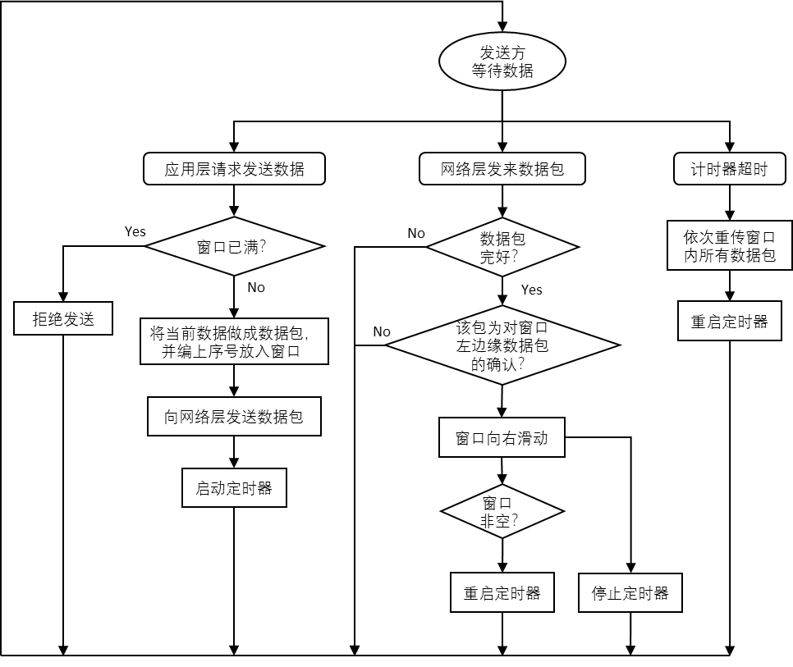
图2.1 GBN协议发送方状态图
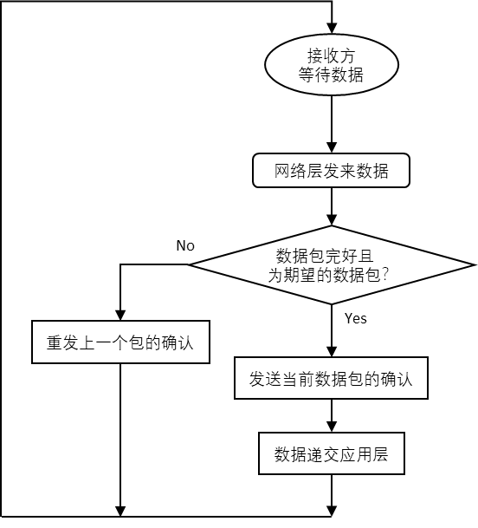
图2.2 GBN协议接收方状态图
验证及结果分析：
使用Visual Studio编译运行程序，在终端使用diff比较input.txt与output.txt文件内容，发现两文件内容在多次运行后均相同，可知上述GBN协议可正常工作。
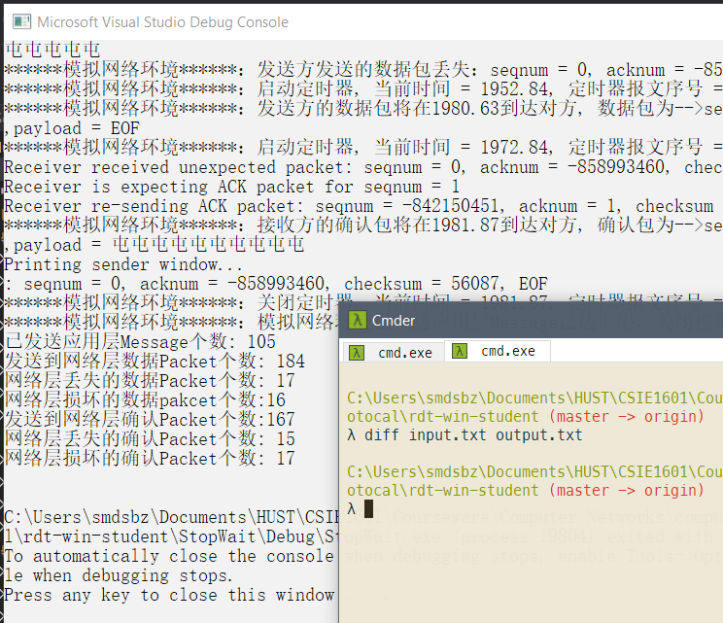
图2.3 GBN协议运行结果截图

2.3.2 SR协议的设计、验证及结果分析
协议设计：
SR协议与GBN协议同样基于滑动窗口的概念，但是做出了改进：当需要重传的时候，仅重传窗口中未收到接收方确认的数据包，这样节省了网络带宽资源，提高了数据传输的效率。但这样的改进同时要求了接收方也需要维护一个同样大小的滑动窗口。
SR协议的发送方与接收方工作的状态图如图2.5与图2.6所示。
验证及结果分析：
使用Visual Studio编译运行程序，在终端使用diff比较input.txt与output.txt文件内容，发现两文件内容在多次运行后均相同，可知上述SR协议可正常工作。
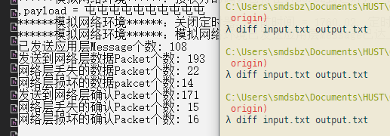
图2.4 SR协议运行结果截图
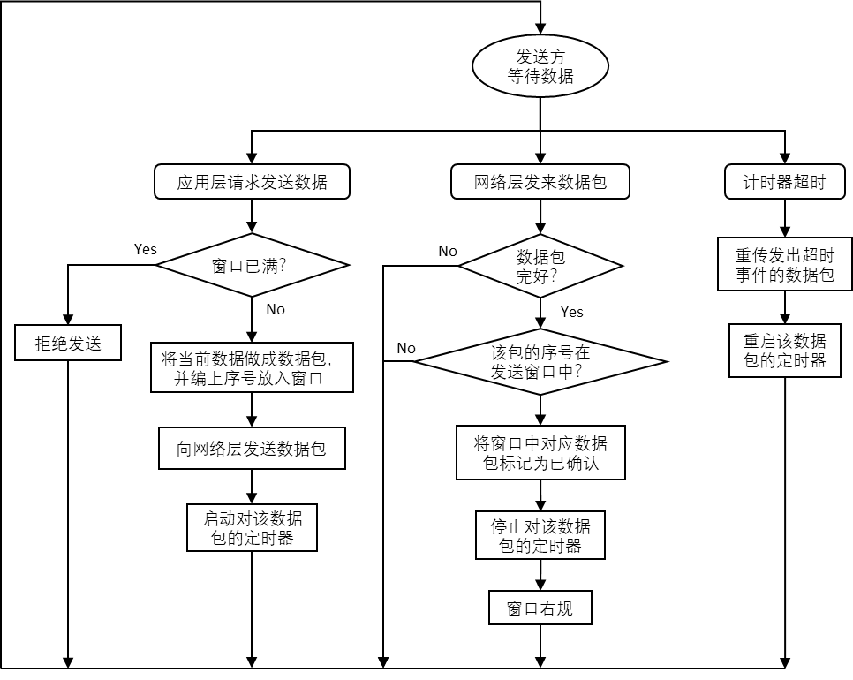
图2.5 SR协议发送方状态图
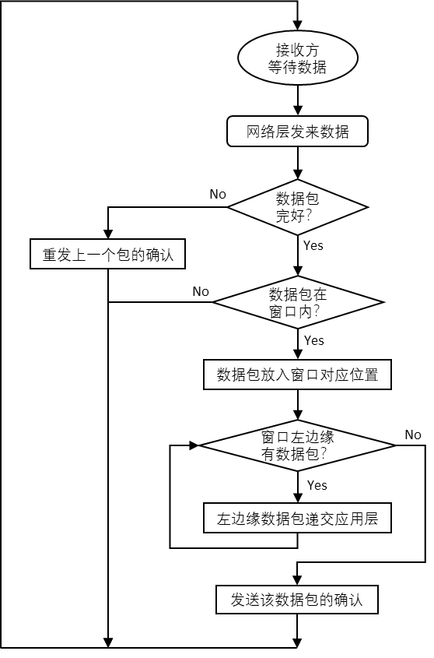
图2.6 SR协议接收方状态图

2.3.3 简单TCP/IP协议的设计、验证及结果分析
本简化的TCP/IP协议基于GBN协议实现，仅需在GBN协议基础之上添加快速重传功能即可。
简化TCP/IP协议的发送方如下图所示，接收方与GBN协议接收方设计相同不需要改动。
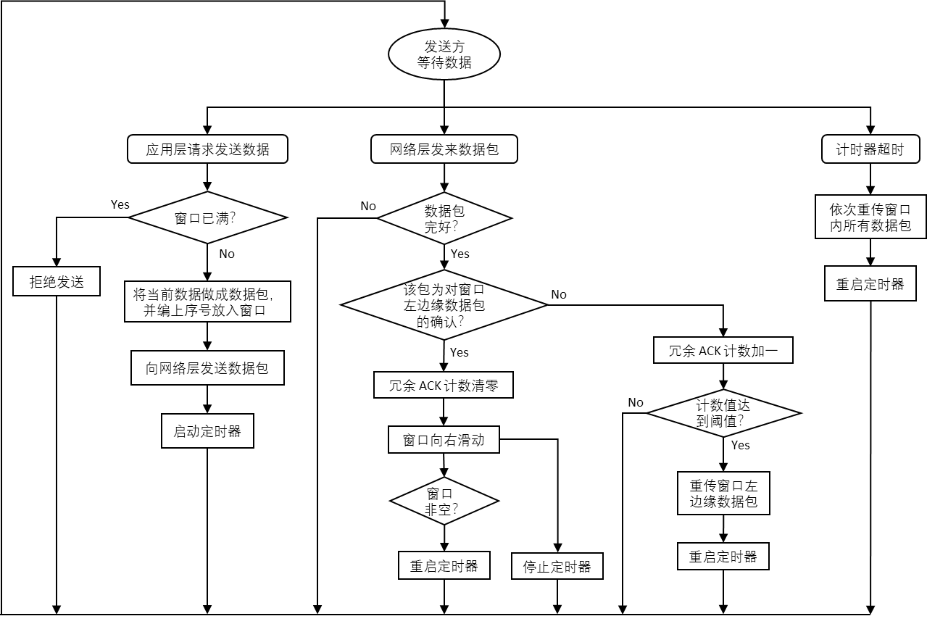
图2.7 简化TCP/IP协议发送方状态图

2.4 其它需要说明的问题
无

实验三 基于CPT的组网实验

3.1 环境
开发机器的硬件配置如下：
- CPU：Intel® Core™ i5-8300H CPU @ 2.30GHz
- RAM：16.0 GB
- GPU：nVidia GeForce GTX 1050
- 网卡：（无线）Intel® Wireless-AC 9462、（有线）Realtek PCIe GBE Family Contoller
实验使用的Cisco Packet Tracer版本为7.2.0.0226。

3.2 实验要求

3.2.1 基本部分
第一项实验——IP地址规划与VLAN划分实验：
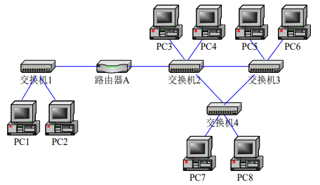
图3.1 基本部分第一项实验网络拓扑图
- 使用仿真软件描述网络拓扑图3.1。
- 基本内容1：
  - 将PC1、PC2设置在同一个网段，子网地址是：192.168.0.0/24；
  - 将PC3~PC8设置在同一个网段，子网地址是：192.168.1.0/24；
  - 配置路由器，使得两个子网的各PC机之间可以自由通信。
- 基本内容2：
  - 将PC1、PC2设置在同一个网段，子网地址是：192.168.0.0/24；
  - 将PC3、PC5、PC7设置在同一个网段，子网地址是：192.168.1.0/24；
  - 将PC4、PC6、PC8设置在同一个网段，子网地址是：192.168.2.0/24；
  - 配置交换机1、2、3、4，使得PC1、PC2属于Vlan2，PC3、PC5、PC7属于Vlan3，PC4、PC6、PC8属于Vlan4；
  - 测试各PC之间的连通性，并结合所学理论知识进行分析；
  - 配置路由器，使得拓扑图上的各PC机之间可以自由通信，结合所学理论对你的路由器配置过程进行详细说明。
第二项实验——路由配置实验：
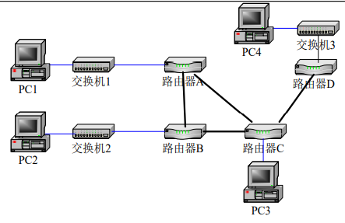
图3.2 基本部分第二项实验网络拓扑图
- 使用仿真软件描述网络拓扑图3.2；
- 基本内容1：
  - 将PC1设置在 192.168.1.0/24网段；
  - 将PC2设置在 192.168.2.0/24网段；
  - 将PC3设置在 192.168.3.0/24网段；
  - 将PC4设置在 192.168.4.0/24网段；
  - 设置路由器端口的IP地址；
  - 在路由器上配置RIP协议，使各PC机能互相访问。
- 基本内容2：
  - 将PC1设置在192.168.1.0/24网段；
  - 将PC2设置在192.168.2.0/24网段；
  - 将PC3设置在192.168.3.0/24网段；
  - 将PC4设置在192.168.4.0/24网段；
  - 设置路由器端口的IP地址；
  - 在路由器上配置OSPF协议，使各PC机能互相访问。
- 基本内容3：
  - 在基本内容1或者2的基础上，对路由器1进行访问控制配置，使得PC1无法访问其它PC，也不能被其它PC机访问；
  - 在基本内容1或者2的基础上，对路由器1进行访问控制配置，使得PC1不能访问PC2，但能访问其它PC机。

3.2.2 综合部分
实验背景：
某学校申请了一个前缀为211.69.4.0/22的地址块，准备将整个学校连入网络。该学校有4个学院，1个图书馆，3个学生宿舍。每个学院有20台主机，图书馆有100台主机，每个学生宿舍拥有200台主机。
组网需求：
- 图书馆能够无线上网；
- 学院之间可以相互访问；
- 学生宿舍之间可以相互访问；
- 学院和学生宿舍之间不能相互访问；
- 学院和学生宿舍皆可访问图书馆。

3.3 基本部分实验步骤说明及结果分析

3.3.1 IP地址规划与VLan分配实验的步骤及结果分析

3.3.2 路由配置实验的步骤及结果分析

3.4 综合部分实验设计、实验步骤及结果分析

3.4.1 实验设计

3.4.2 实验步骤

3.4.3 结果分析

3.5 其它需要说明的问题
（除了上述问题外，你觉得还需要说明的内容可在本处撰写）

心得体会与建议

4.1 心得体会

4.2 建议

